 |  | 보 도 자 료 |  |  |   책을 만들고 나누고 읽는  모든 사람을 위해
보도일자 | 2026. 07. 10(금) 부터 보도해주시기 바랍니다.
배포일자 | 2026. 07. 10.(금) |  | 배포 | 기틀세움팀 김병철 주임 063-219-2714/ tori@kpipa.or.kr
첨부파일 | - 관련 사진 |  | 담당 | 디지털콘텐츠팀 김태호 주임  063-219-2756/ teemoowl@kpipa.or.kr

‘달리는 책 놀이터’가 행복을 배달합니다.
- 7. 8.(수)~7. 21.(화) 방문 희망처 신청·접수
- 경기(7월), 강원·충청(8월), 전라(9월), 경상(10월) 방문·운영 예정

□ 한국출판문화산업진흥원(원장 김승수, 이하 출판진흥원)은 지식정보와 독서문화소외지역의 정보 접근성 보장, 확대를 위해 추진하는 ‘달리는 책 놀이터’를 7월부터 운영한다.

□ ‘달리는 책 놀이터’란 ▲전자도서 체험물(전자책, 오디오북, 증강현실(AR) 도서, 가상현실(VR) 도서관 등)을 활용하는 체험 행사(확장현실(XR) 책놀이, 가상현실(VR) 영상 체험 등)와 ▲독서문화 체험 행사(그림책 1인극, 작가와의 만남 등) 등, 다양한 전자도서 체험물과 독서문화 체험의 기회를 제공하는 이동형 전자 도서관이다.

□ 참여 대상으로는 복지기관, 특수학급 등을 우선적으로 ▲도서산간벽지, ▲공단지역 등 문화소외지역, ▲서점 소멸 및 위험 지역, ▲문화시설 부재 지역 등 지식정보와 독서문화 소외지역을 방문․운영할 예정이다.

□ 출판진흥원 관계자는 “이번 달리는 책 놀이터도 전년도와 같이 참여자에게 즐겁고 행복한 체험과 경험을 드릴 수 있도록 준비했다, 앞으로도 참여자들이 전자책과 독서문화를 향유하고 관심을 가질 수 있도록 꾸준히 노력할 계획이다.”라고 밝혔다.

□ ‘달리는 책 놀이터’ 방문을 희망하는 기관 및 단체 등은 해당 기간 동안 전자우편(bookbus_kpipa@naver.com)으로 신청할 수 있으며, 보다 자세한 내용은 전담 운영 담당자(☎ 02-337-4614)에게 문의하면 된다.

【첨부자료】
- 관련 사진 1부. 끝.

 | 이 보도자료와 관련해 보다 자세한 내용이나 취재를 원하시면  한국출판문화산업진흥원 디지털콘텐츠팀 김태호 주임(☎ 063-219-2756)에게  연락주시기 바랍니다.

【첨부자료 1】 2026년 달리는 책 놀이터 포스터

【첨부자료 2】 2025년 달리는 책 놀이터 운영 사진
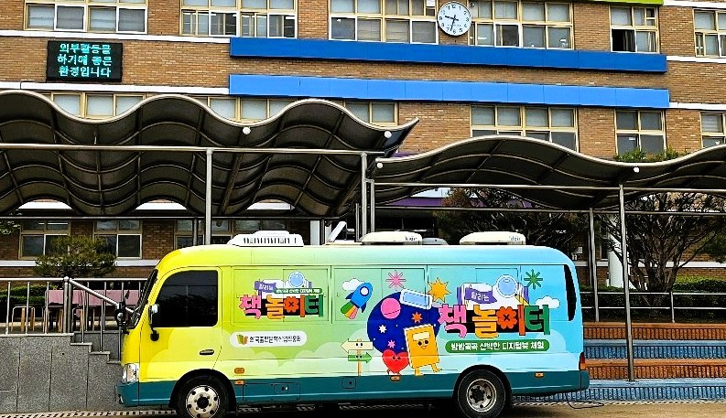
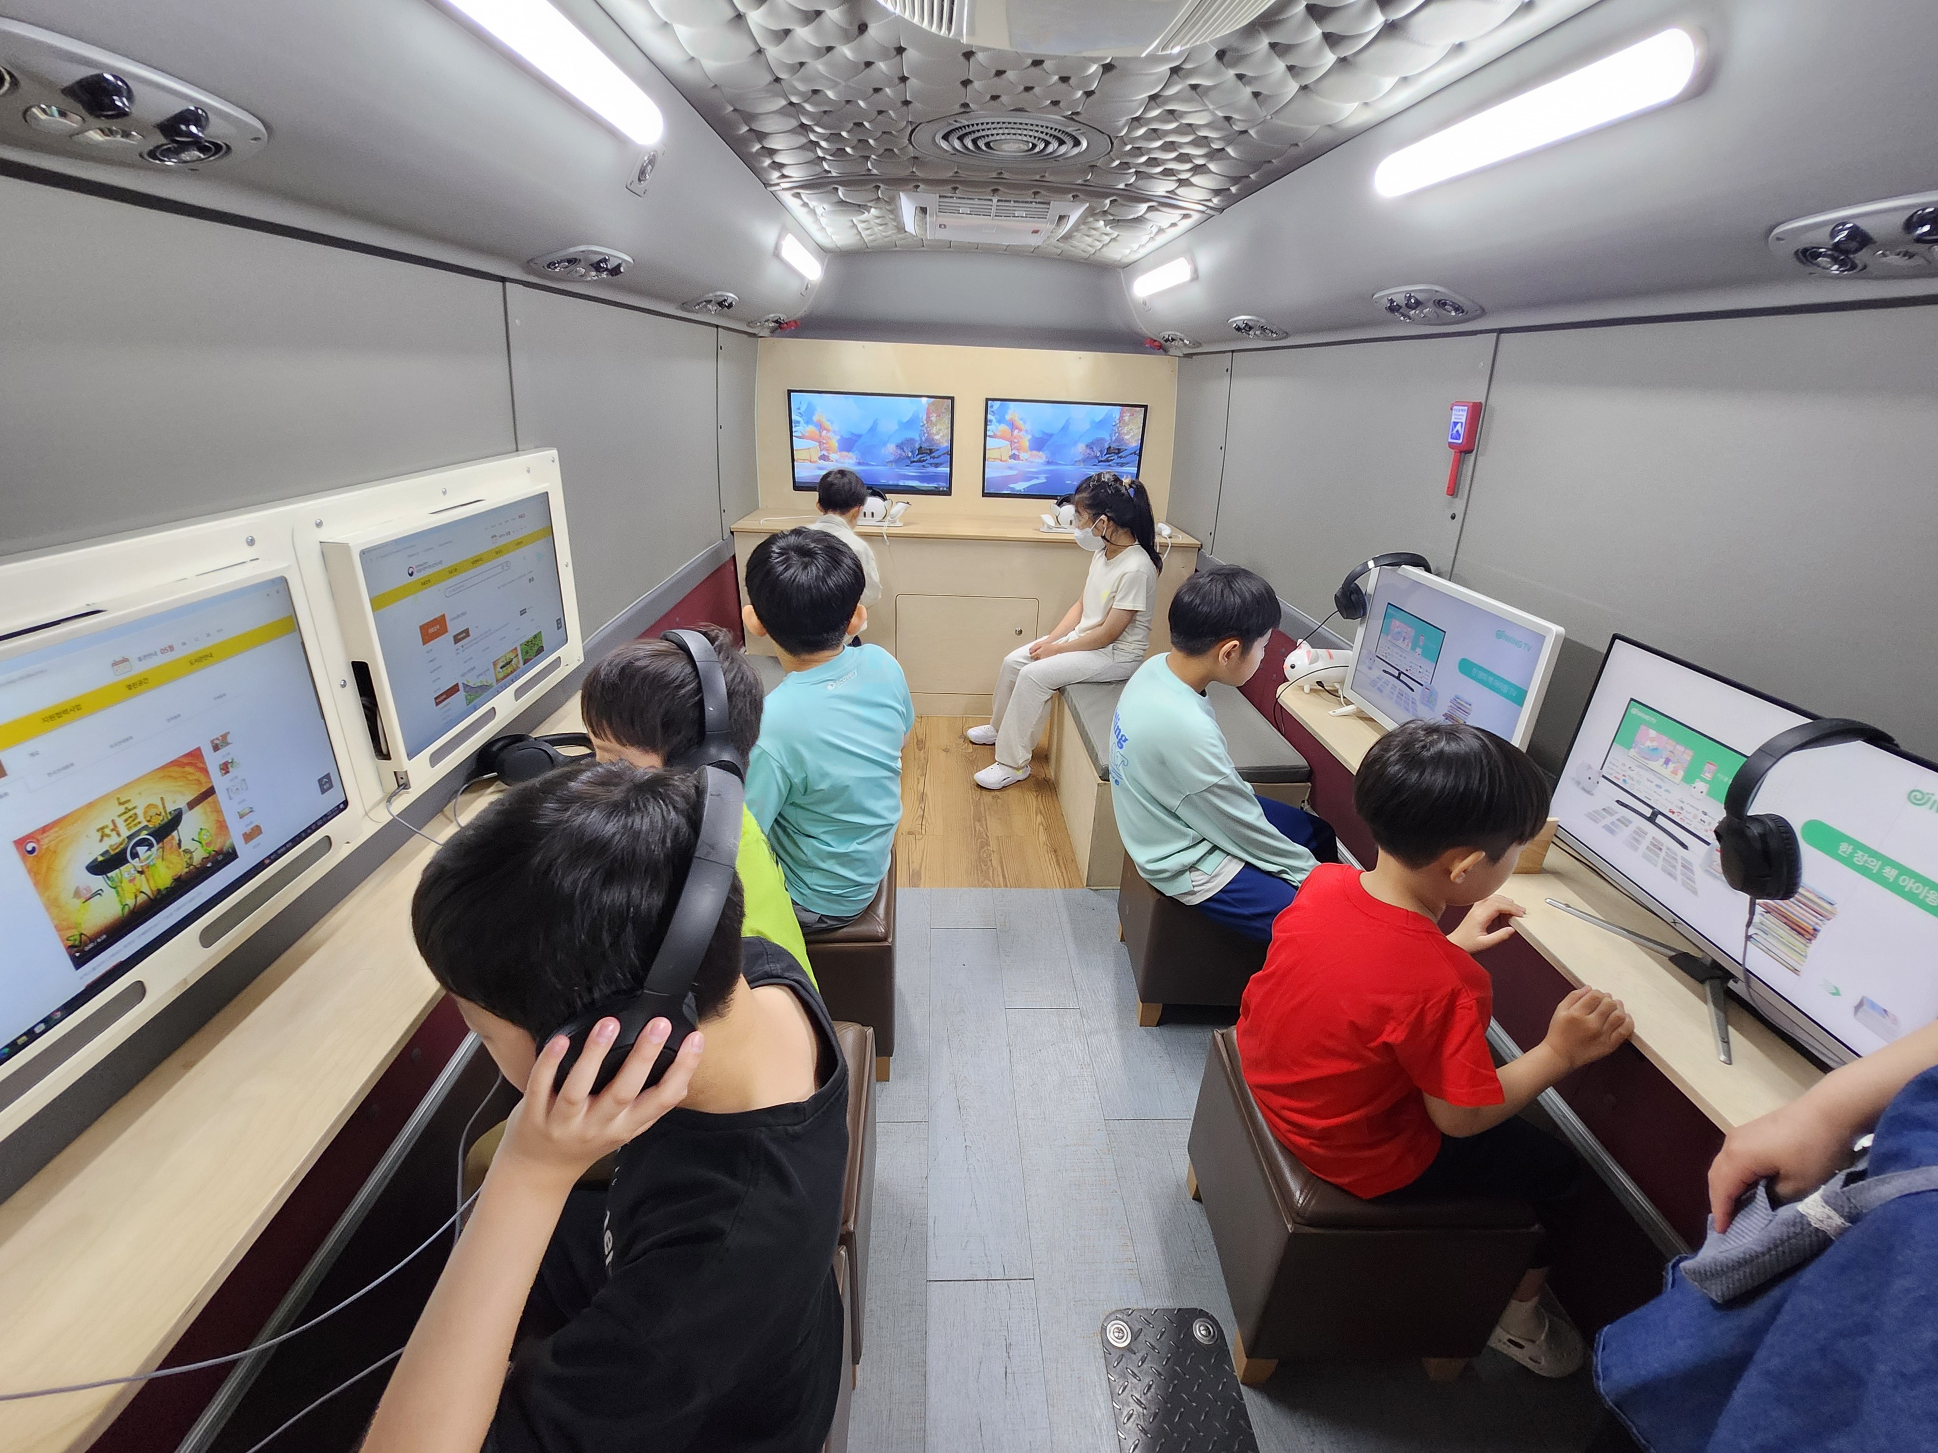 | 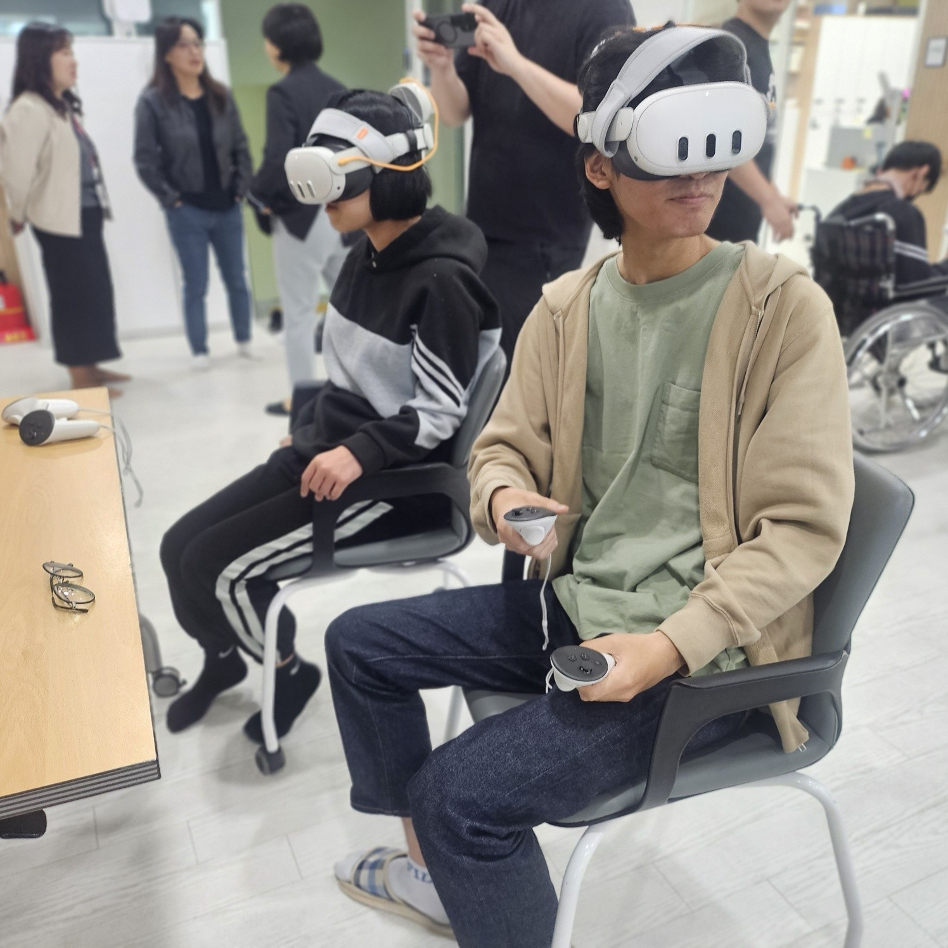
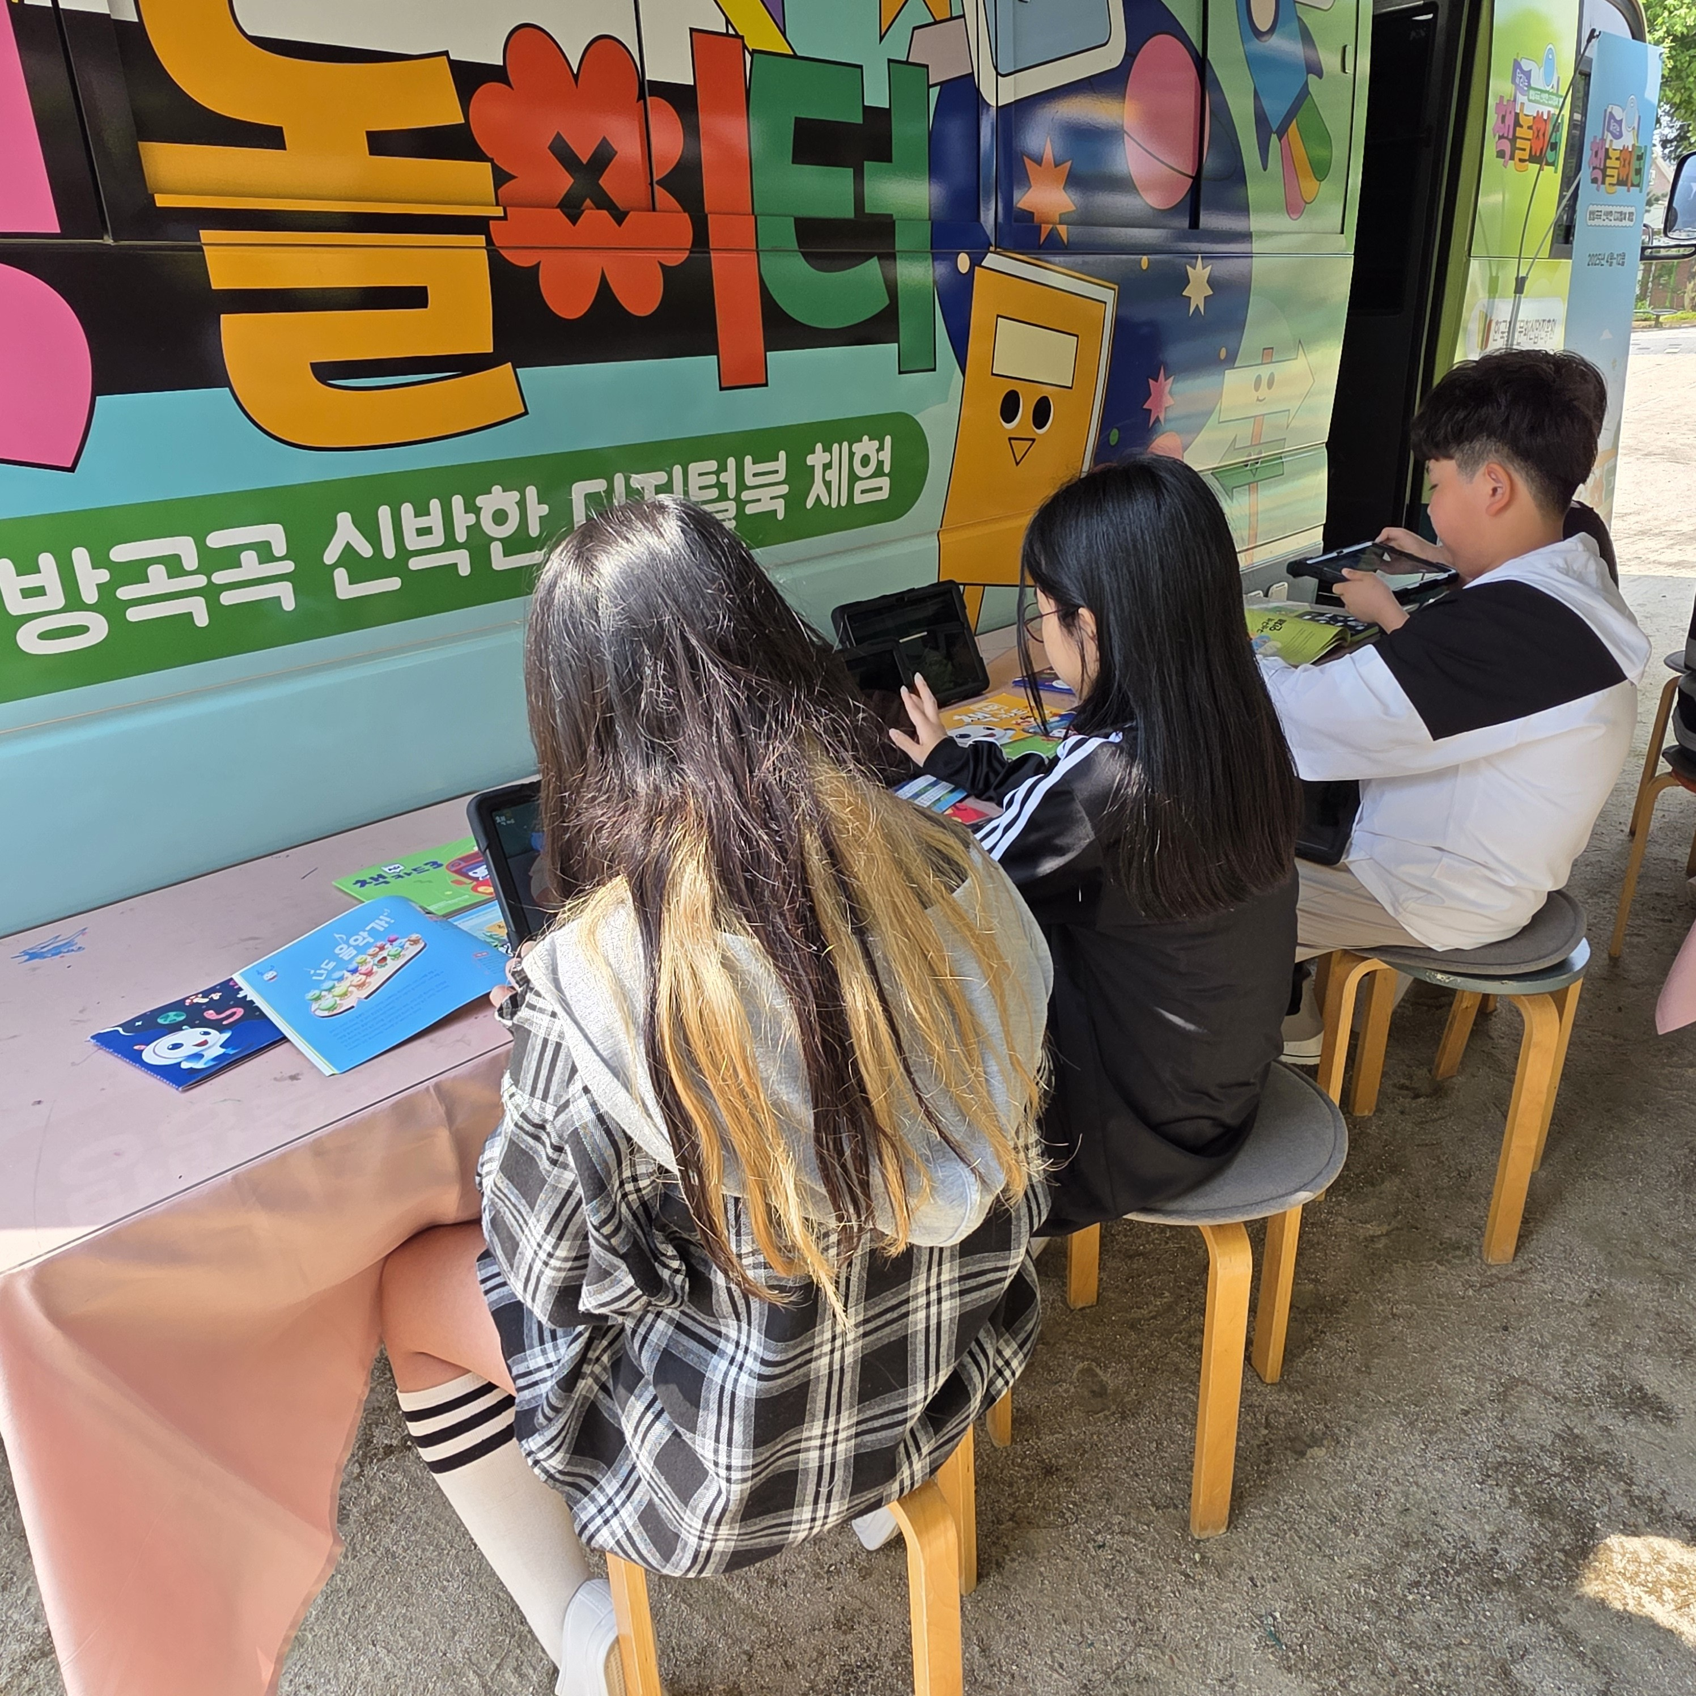
 | 